Weihnachten 2024
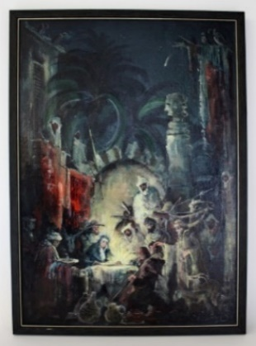 | Gemälde, Öl auf Leinwand, von Josef Steib  (München 13.Feb.1898 bis 29.Sept.1957 Cochem)  Die Heilige Familie.  70 : 50 cm, Rahmen.  250,00 €
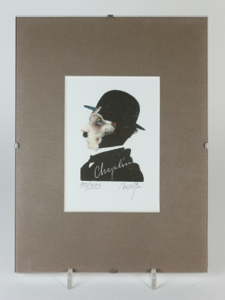 | Lithographie von Michael Mathias Prechtl  (Amberg 26.April 1926 bis 19.März 2003 Nürnberg).  Chaplin.  Ex. 50/999, monogrammiert „M M P“.  Ca. 8,6 : 6 cm, Wechselrahmen.  72,00 €  Weitere Motive aus dieser Serie im Angebot.
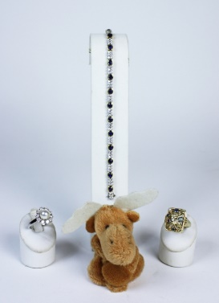 | Perlring, 18 kt. Weißgold, 5,2 g. 10 Brillanten, 0,9 ct., Top Wesselton, si. Akoya Perle, 7 mm.  480,00 €  Armband, 18 kt. Gold (die Brillanten in Weißgold-fassung), 20 g, 18,5 cm. 96 Brillanten, ca. 1,9 ct.,  und 16 ovale Saphire, ca. 5,5 ct.  1.700,00 €  Ring, sogenannter „Gemüsering“, 14 kt. Gold, 8,4 g.  3 Saphire, Rubin, Smaragd und Perle.  480,00 €
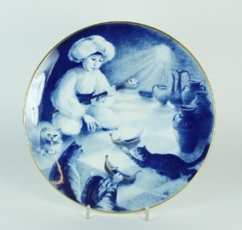 | Porzellan Wandteller, Meissen, 1986.  „Der kleine Muck“ nach Wilhelm Hauff.  Schwertermarke, Ø 26 cm, Wandaufhängung.  85,00 €  Pendant „Rumpelstilzchen“ 1984 vorhanden.
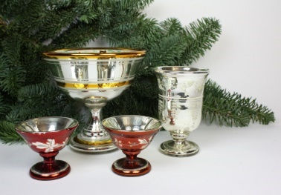 | Konvolut Bauernsilber.  Fußschale, 14 cm; Fußbecher, 13 cm;  Paar Likörschalen 6 cm.  85,00 €
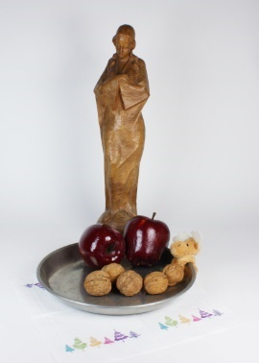 | Skulptur Maria von Wilhelm Math  (27.Feb. 1893 Oberstdorf 9.Sept. 1979).  Holz, geschnitzt, monogrammiert und ortsbezeichnet. Höhe 37 cm.  60,00 €  Zinn Schale, Hersbruck, Georg Albrecht Liedl,  wird Meister 1822. Ø 23 cm.  25,00 €  Weitere Zinn Objekte im Angebot.
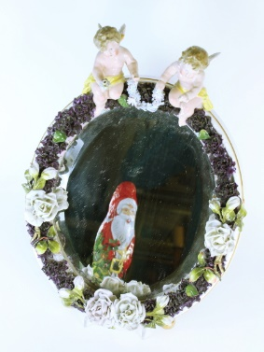 | Wandspiegel in Porzellanrahmen.  Rosenblütenkranz und Blattwerk, bekrönt von  zwei plastischen Putti (Chips). 40 : 30 cm.  150,00 €
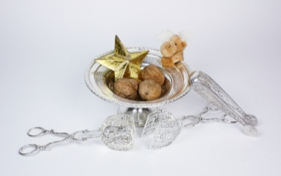 | Silber.  Aufsatzschale, 925 Silber.  Höhe 8 cm, Ø 16 cm,. 166 Gramm, Fuß gewichtet.  100,00 €  2 Gebäckzangen, 800 Silber, 64 bzw. 57 Gramm.  Je 50,00 €  Biedermeier Zuckerzange, Silber um 1820. Vogelreliefs. Länge 14 cm, 39 Gramm  50,00 €
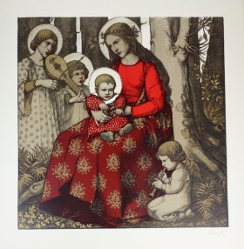 | Lithographie, farbig, von Rudolf Schiestl  (Würzburg 8.Aug. 1878 bis 30.Nov. 1931 Nürnberg).  Maria im Walde.  1913, handsigniert. 40,2 : 39,6 cm.  Lit: K.A.Reiser, Rudolf Schiestl, Das graphische Werk, 1970, S.37, Abb. 10.  335,00 €
Gerne beantworten wir Ihre Fragen zu den Objekten und senden weitere Fotos.

